1.

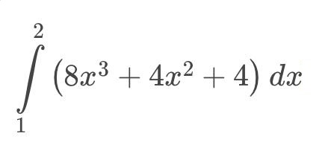

İntegralinin sonucu hesaplayan programı yazınız.

Not: Bir Nokta Yaklaşımı (Dikdörtgen Yöntemi) yöntemini kullanabilirsiniz. Dikdörtgen yöntemi ile integral hesaplamayı farklı kaynaklardan araştırınız.

-Bir Nokta Yaklaşımı (Dikdörtgen Yöntemi) yöntemi :

Bir Nokta Yaklaşımı (Dikdörtgen Yöntemi) Bir nokta yaklaşımında veya dikdörtgen yönteminde, Şekil 7.3'ten de görüleceği gibi, x = a için f(a) noktasından x eksenine paralel doğru çizilerek birinci dikdörtgen dilim elde edilir. x = a + Δx için f(a + Δx) noktasından da x eksenine paralel doğru çizilerek ikinci dikdörtgen dilim elde edilir. Bu şekilde devam edilerek her noktadan x eksenine paralel doğrular çizilir ve dikdörtgen dilimler elde edilir. İntegralin değeri, bu dikdörtgen dilimlerin alanlarının toplamına yaklaşık eşittir.

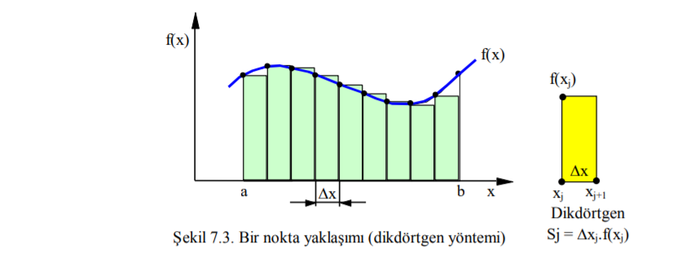

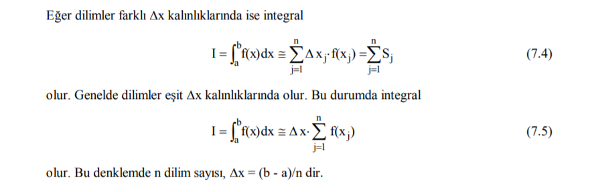

Kaynakça: <https://web.itu.edu.tr/kalenderli/sayisalintegrasyon-OK2016.pdf>